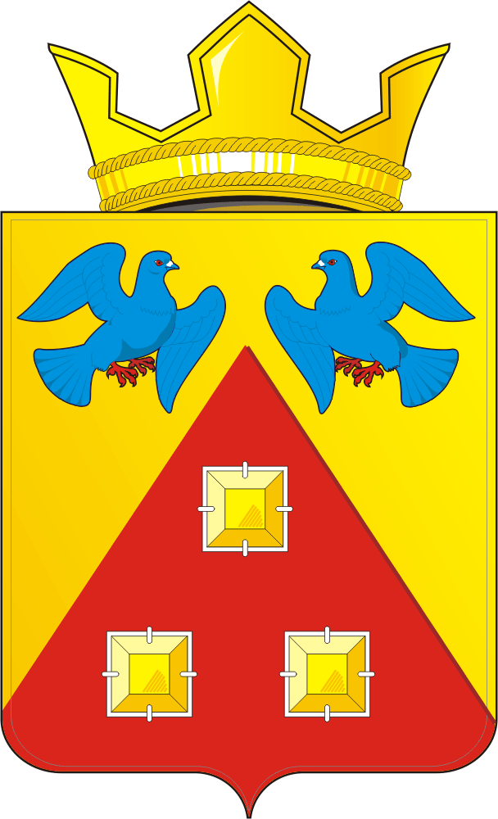
П О С Т А Н О В Л Е Н И Е
АДМИНИСТРАЦИИ МО САРАКТАШСКИЙ ПОССОВЕТ

24 ноября 2023года п. Саракташ № 458 -п

О проведении публичных слушаний по проекту решения Совета депутатов поссовета «О бюджете муниципального образования Саракташский поссовет на 2024 год и на плановый период 2025 и 2026 годов».
В соответствии с Федеральным законом от 06.10.2003 года № 131-ФЗ «Об общих принципах организации местного самоуправления в Российской Федерации», Положением о публичных слушаниях, принятым решением Совета депутатов поссовета от 24 февраля 2022 года № 83, в целях реализации принципа прозрачности (открытости) бюджетной системы муниципального образования Саракташский поссовет, обеспечения открытости для общества и средств массовой информации процедур рассмотрения и принятия решений по проекту местного бюджета
1. Провести в зале администрации поссовета 4 декабря 2023 года в 18 часов 00 минут публичные слушания по обсуждению проекта решения Совета депутатов поссовета «О бюджете муниципального образования Саракташский поссовет на 2024 год и на плановый период 2025 и 2026 годов».
2. При обсуждении проекта провести публичные слушания с использованием Положения о публичных слушаниях.
3. Контроль за исполнением настоящего постановления оставляю за собой.
4. Настоящее постановление вступает в силу после дня обнародования.

Глава поссовета А.Н. Докучаев

Разослано: официальный сайт, информационный бюллетень «Муниципальный вестник Саракташского поссовета».

